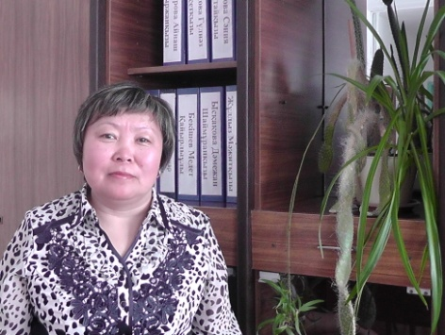 | Искакова Дамежан Шаймуранқызы  «№ 4 Булаево орта мектебі» КММ  Қазақ тілі мен әдебиет пәні мұғалімі  Солтүстік Қазақстан облысы  Мағжан Жұмабаев ауданы

Оқыту мақсаты | А/И1.Әдеби шығармалардағы екі нәрсені салыстыра суреттеулер мен қарама-қарсы суреттеулерді табу.  Б/С2. Кейіпкерлерді шынайы өмірмен салыстырып бағалау  А/И 4.Көркем шығармадан алған әсерін сипаттап авторға  хат, өлең жазу.
Сабақтың мақсаты | 1.Барлық оқушылар орындай алады: Шығарма мазмұнын түсінеді, зерттейді. Атымтай Жомарттың екі пікірін салыстыра отырып, тұжырымдайды. Қарама-қарсы ұғымдағы жомарттық пен сараңдықты, еңбекқорлық пен жалқаулықты мәтін мазмұнынан табады, салыстырады.  2. Оқушылардың көпшілігі орындай алады: «Құнды пікір» әдісі арқылы Атымтай Жомарттың екі пікірін салыстыра отырып, түйінді ой айта алады. Кейіпкерді шынайы өмірмен салыстырып бағалайды.  3. Кейбір оқушылар орындай алады: Көркем шығармада көтерілген мәселе бойынша өз көзқарасын дәлелді етіп жеткізеді. Көркем шығармадан алған әсерін сипаттап авторға хат, өлең жазады.
Бағалау критерийі | 1.Шығарма мазмұнын түсінеді, тұжырым жасайды.  2.Әдеби шығармадағы Атымтай Жомарттың екі пікірін салыстыра суреттеулер мен қарама-қарсы суреттеулерді, жомарттық пен сараңдықты, еңбекқорлық пен жалқаулық туралы мәтіннен табады.  3.Кейіпкерді шынайы өмірмен салыстырып бағалайды.  4.Көркем шығармадан алған әсерін сипаттап авторға хат, өлең жазады.
Тілдік мақсат | Оқушылар орындай алады: Әдеби шығармадағы Атымтай Жомарттың екі пікірін салыстырып және қарама-қарсы суреттеулерді тауып, диалог, пікірталасқа түсу үшін қажетті сөздер мен сөз тіркестерін қолдана алады.  Талқылауға арналған сұрақтар:  -Не себепті Атымтай Жомарт дәулетті болса да, шөп тасып,күнде еңбектенеді?  -Әңгіме оқырманға қандай үлгі-өнеге көрсетеді?  - Қазіргі заманның Атымтай Жомарты қандай?  -Егер сен бай болсаң, не істер едің?
Құндылықтарға баулу | Зайырлы қоғам мен жоғары руханият. «Атымтай Жомарт» әңгімесінің айтар негізгі түйінді ойы арқылы еңбекке деген құрмет, өмір бойы білім алу құндылықтарына, рухани өрлеуге баулимын.
Пәнаралық байланыс | Әдеби шығармадағы кейіпкердің пікірі арқылы, оқушыларға сұрақтарды талдату арқылы еңбекке деген құрметті қалыптастырамын,еңбекке баулу пәнімен байланыстырамын. Шығармадағы жомарттық пен сараңдықты, еңбекқорлық пен жалқаулықты салыстыру арқылы анализ жасай отырып, адамгершілік,ізгі құндылықтарға ынталандырып, өзін-өзі тану пәнімен байланысты шебер де ұтымды қолданамын.
Тақырып бойынша алдыңғы білім | «Дүние қалай етсе табылады» әңгімесі, «Атымтай жомарт» әңгімесі
Жоспар
Жоспарлан  ған  кезеңдері | Жоспарланған  іс-әрекеттер | Дереккөз  дер  ресурстар
Сабақтың  Басы  4- минут | 1.«Сәлемдесу» сергіту сәті  2. .«Суреттер: не болды?» әдісі. Интерактивті тақтадан суреттер көрсетіледі. Оқушылардан суретте не болып жатқанын және түсіндіріп берулері сұралады.  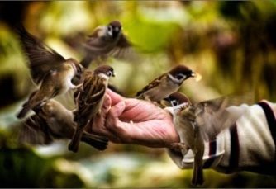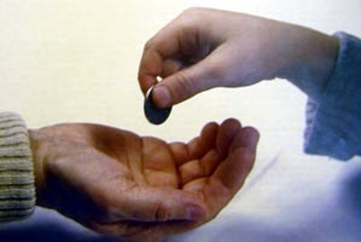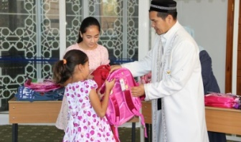  Білім алушының назарын шоғырландыру үшін қосымша жетекші сұрақтар қойылады:  - Суреттен не байқадыңдар?  - Бұл қандай адам? Оның бойында қандай жақсы қасиет бар деп ойлайсыз?  - Бүгінгі оқу мақсаты не жайлы? Болжаңыз.  3. Оқушылармен бірігіп, бүгінгі сабақ мақсатын айқындап аламын. | Суреттер: не  болды?» әдісіне  арналған суреттер  «Жомарт», «Мейірім», «Еңбек»  «Қанағат»  топ аттары жазылған үлестірме
Сабақтың ортасы  10-минут  (5-минут талдауға)  8-минут  (5-минут)  15-минут  (5-минут оқуға) | Жұптық жұмыс. «Ойлан, зерделе» әдісі  Білім алушы әрекеті: Әдеби шығармалардағы екі нәрсені салыстыра суреттеулер мен қарама-қарсы суреттеулерді табу.  Берілген сөздің мағынасын түсіне отырып, жомарттық пен сараңдық, еңбекқор мен жалқаулық сөзі қатысқан мақал-мәтел тауып, кестені толтырады. Тапсырманы орындауда тілдік мақсатты басшылыққа ала отырып, жазылым тапсырмасы арқылы орындатамын.  Ойлау дағдысының деңгейі: қолдану Бағалау критерийі: Еңбекқор мен жалқаулық, жомарт пен сараң сөздерінің мағынасын ашады.  Тапсырма. Жомарттық және сараңдық сөзінің мағынасын анықтап, осы сөздер қатысқан мақал-мәтел тауып, кестені толтырыңыз, оқулықтан мысал келтіріңіз. 1-2 топқа  Сөз Мағынасы Мақал-мәтел Оқулық тан мысал келтіре ді  Жомарт Қолы ашық, береген адам. Жомарт жоқтығын білдірмес, Кең болсаң, кем болмайсың.  Сараң Ешкімге ешнәрсе бермейтін адам Сараң бере алмайды, Күншіл көре алмайды, Сараңдық пен арамдық ағайындас  Дескриптор:  1 «Жомарттық» сөзінің мағынасын ашады.  2. «Сараңдық» сөзінің мағынасын ашады.  3. Мақал-мәтелді тауып жазады.  4. Кестені толтырады.  5. шығармадан үзінді келтіреді  Тапсырма. Еңбекқор және жалқаулық сөзінің мағынасын анықтап, осы сөздер қатысқан мақал-мәтел тауып, кестені толтырыңыз. 3-4 топқа  Сөз Мағына сы Мақал-мәтел  Еңбекқор Еңбек сүйгіш, еңбек қор адам Еңбек ер атандырады. Қолы қимылдаған адамға кедейлік жоқ, аяғы қимылдаған адамға алыстық жоқ т.б.  Жалқау лық Мойны жар бермей тін еріншек, бойкү йез Жалқаудың жаны тәтті. Еріншектің ертеңі бітпес Жалқау асын жатып ішіді, қарызға батып ішеді.  Дескриптор:  1 «Еңбекқор» сөзінің мағынасын ашады.  2. «Жалқаулық» сөзінің мағынасын ашады.  3. Мақал-мәтелді тауып жазады.  4. Кестені толтырады.  5. шығармадан үзінді келтіреді  «Құнды пікір» әдісі  Білім алушы әрекеті: Білім алушы сыни тұрғыдан ойланып, шығарманың құндылығын анықтайды. Әдеби шығармада көтерілген мәселеге анализ жасай отырып, өмірдегі шындыққа көзқарасын қалыптастырады.  Ойлау дағдысының деңгейі: бағалау  Бағалау критерийі: Кейіпкерді шынайы өмірмен салыстырып,бағалайды.  Тапсырма:  1-топ. Адам бойындағы адами құндылықтарды атаңыздар.  2-топ. Жомарттық әлемді өзгерте ме?  3-топ. Қазіргі қоғамда Атымтай Жомарт кездесе ме?Қазіргі заманның Атымтай Жомарты қандай деп ойлайсыз?Кейіпкермен салыстырыңыз.  4-топ.Кейіпкердің орнында болсаң, сен не істер едің? «Егер мен бай болсам....» ойды жалғастырып айтыңыз.  Білім алушының ойлау қабілетінің эмоциялық жағына әсер ету үшін бағалаушы сұрақтарды тиімді қолданамын,өйткені жаңа ақпарат білім алушының ішкі дүниесіндегі жағымды ассоциациялармен байланысты болса, ақпаратты тез қабылдайды.  Дескриптор:  1.Сыни тұрғыдан ойланып, адам бойындағы құндылығын анықтайды.  2.Кейіпкерді шынайы өмірмен салыстырып бағалайды.  3. Өмірден мысал келтіріп,өз ойын дәлелдейді.  4.Шығармадағы көтерілген мәселені бүгінгі күнмен байланыстырады.  Жеке жұмыс. «Атымтай жомарт әңгімесінен алған әсерім»  Өз ойын хат түрінде жеткізеді.  Дескриптор:  1.Жазылым жұмысының талабын сақтайды;  2. Мақал-мәтелдерді қолданады  3. Өз пікірін дәлелді жеткізеді. | «Ойлан, зерделе» әдісі  Жұптық  жұмыс  «Құнды пікір» әдісі
Сабақтың соңы  3-минут | «Аяқталмаған сөйлем» әдісі  Оқушы әрекеті: Білім алушы өздеріне жақын сөйлемді таңдайды.  – Бүгінгі сабақта мен ... түсіндім, ... білдім, ... көзімді жеткіздім.  – Мен өзімді ... мақтар едім.  – Маған ерекше ұнағаны ...  – Сабақтан соң маған ... келді.  – Бүгін маған .. ... ... сәті түсті.  – Қызықты болғаны ....  – ..... қиындық тудырды.  – Менің түсінгенім ...  – Енді мен .... аламын.  Білім алушылар өз – өзіне есеп беріп, қажеттілігін,өзіндік көзқарасын қалыптастыру үшін және де өз – өзіне баға бере алу үшін«Аяқталмаған сөйлем» әдісін тиімді қолданамын.
Қорытынды бағалау
Ең жақсы өткен екі нәрсе
1.
2.
Қандай екі нәрсе немесе тапсырма сабақтың одан да жақсы өтуіне ықпалын тигізер еді?
1.
2.
Осы сабақтың барысында барлық сынып немесе жекелеген оқушылар жөнінде келесі сабағыма қажет болуы мүмкін қандай ақпарат білдім?
1.
2.

